兴府办字〔2022〕95号

关于加快推广电子社会保障卡签发的通知

各乡镇人民政府，经济开发区、城市社区管委会，县政府各部门，县直（驻县）各单位：
根据《人力资源社会保障部办公厅关于全面开展电子社会保障卡应用工作的通知》《江西省数字经济发展水平监测评价办法》文件精神，为持续提升我县电子社会保障卡（以下简称“电子社保卡”）人口覆盖率，进一步推进我县电子社保卡申领工作，结合我县实际，现将有关事项通知如下：
一、工作目标
通过广泛宣传，服务引导，全面提高电子社保卡的群众知晓度，让群众真正识卡、知卡、用卡，形成实体社保卡与电子社保卡广泛协同并用的线上线下“一卡通”服务管理模式，为其他政务服务、金融服务、智慧城市服务领域深入应用电子社保卡提供全面支撑。2022年底，各乡镇区、各银行电子社保卡申领率达85%。
二、工作措施
1.广泛宣传。一是做好签发应用渠道的合作推广宣传。社保卡合作银行要组织各营业网点通过营业柜台、电子显示屏、手机银行、官方微信公众号等渠道线上线下宣传推广电子社保卡功能用法，开展电子社保卡签发宣传，积极引导参保人签发电子社保卡，培养群众使用电子社保卡的习惯，提高电子社保卡签发量。二是强化便民服务窗口的“阵地”作用。乡镇、村级便民服务窗口人员要熟知电子社保卡的申领流程、功能和使用方法，利用群众前来办理业务的契机，并联合本区域金融机构网点积极引导群众申领电子社保卡、利用电子社保卡办理、查询相关业务。三是开展现场服务引导。各乡镇区在确保做好疫情防控的同时，可根据自身工作实际开展电子社保卡政策宣讲活动，为群众现场签发电子社保卡，特别是引导帮助老年人领用电子社保卡。
2.迅速动员。各乡镇区要广泛动员辖区内各村（社区）、村民小组积极开展电子社保卡签发工作，通过将申领二维码、申领代领流程发至村务公开群、村小组自建交流群等方式引导在外地务工的青壮年申领的同时，为家中老人小孩子代领；结合疫情防控大排查、城乡居民养老保险扩面征缴宣传、生存认证等深入到农户、辖区企业、作坊开展宣传和推广电子社保卡，以宣传促进签发。
3.精准发力。各乡镇区全力“减分母、增分子”，进一步提高签发率。一方面，要尽快核实未申领名单中已死亡人员，及时上报每月死亡人员信息，及时核减申领任务数；另一方面，根据县社保中心下发的未申领名单通过电话、微信等方式进行点对点宣传动员，特别是组织好辖区内未申领电子社保卡的中小学生及家长申领，以学生带动家长推进申领进度，增加完成申领人数。各行业主管部门要积极宣传，督促本行业职工做好电子社保卡签发、推广及运用工作。
三、工作要求
1.提高思想认识。全面开展电子社保卡应用，提供线上线下综合服务，是落实党中央、国务院创新民生服务要求和增强人民群众幸福感、获得感、安全感的重要举措，省市县也将电子社保卡签发工作完成情况纳入年度综合绩效考核。各乡镇区、各部门单位要将电子社保卡签发工作纳入重要议事日程，积极做好宣传推广工作。
2.强化组织保障。各乡镇区要结合工作任务、时间进度制定好本地电子社保卡签发工作方案，将目标任务细化分解到村、到组，形成职责分明、各司其职、全面推进的工作局面；把握时间节点，明确工作措施，确保完成目标任务。

附件：1.兴国县电子社保卡申领进度情况表
2.电子社保卡申领、代领步骤和修改密码步骤


2022年11月11日

附件1

兴国县电子社保卡申领进度情况表
 |  |  |  | 截止时间：2022年11月4日
序号 | 乡镇 | 任务数 | 已申领 | 未申领 | 申领率
1 | 鼎龙乡 | 32277 | 24486 | 7791 | 75.86%
2 | 县级业务经办 | 133210 | 96199 | 37011 | 72.22%
3 | 永丰乡 | 39301 | 24681 | 14620 | 62.80%
4 | 高兴镇 | 57768 | 35729 | 22039 | 61.85%
5 | 兴莲乡 | 21208 | 12758 | 8450 | 60.16%
6 | 茶园乡 | 19225 | 11191 | 8034 | 58.21%
7 | 江背镇 | 28908 | 16806 | 12102 | 58.14%
8 | 长冈乡 | 47171 | 27291 | 19880 | 57.86%
9 | 社富乡 | 44278 | 24927 | 19351 | 56.30%
10 | 埠头乡 | 39997 | 22392 | 17605 | 55.98%
11 | 城岗乡 | 28079 | 15710 | 12369 | 55.95%
12 | 隆坪乡 | 13242 | 7377 | 5865 | 55.71%
13 | 良村镇 | 25519 | 13922 | 11597 | 54.56%
14 | 枫边乡 | 15822 | 8587 | 7235 | 54.27%
15 | 崇贤乡 | 25993 | 13887 | 12106 | 53.43%
16 | 南坑乡 | 13153 | 6780 | 6373 | 51.55%
17 | 樟木乡 | 14360 | 7358 | 7002 | 51.24%
18 | 东村乡 | 19249 | 9780 | 9469 | 50.81%
19 | 兴江乡 | 25257 | 12752 | 12505 | 50.49%
20 | 龙口镇 | 22957 | 11281 | 11676 | 49.14%
21 | 潋江镇 | 43600 | 20571 | 23029 | 47.18%
22 | 杰村乡 | 20354 | 9357 | 10997 | 45.97%
23 | 梅窖镇 | 26180 | 11916 | 14264 | 45.52%
24 | 均村乡 | 43343 | 19291 | 24052 | 44.51%
25 | 方太乡 | 21608 | 9525 | 12083 | 44.08%
26 | 古龙冈镇 | 33466 | 13363 | 20103 | 39.93%
合 计 |  | 855525 | 487917 | 367608 | 57.03%
备注：县级业务经办人员暂未比对出具体乡镇，待比对出结果后将加入对应乡镇任务数。

附件2

电子社保卡申领、代领步骤和修改密码步骤

一、申领电子社保卡步骤
1.微信扫描下方二维码，进入首页，点击“待开通”
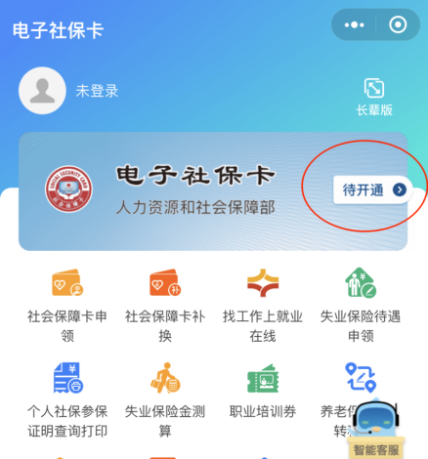

2.点击“登录” 3.确认手机号码是否正确后点击“允许”

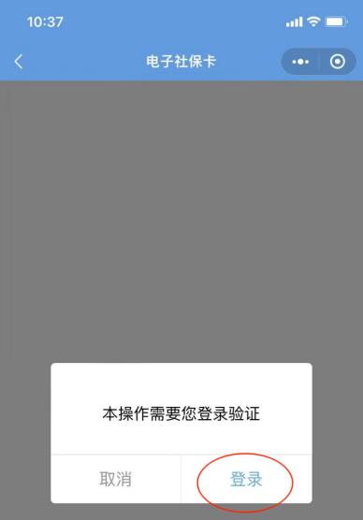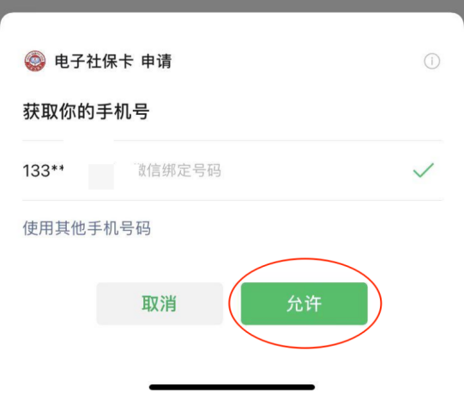

4.输入微信支付密码进行验证 5.点击“授权领取”

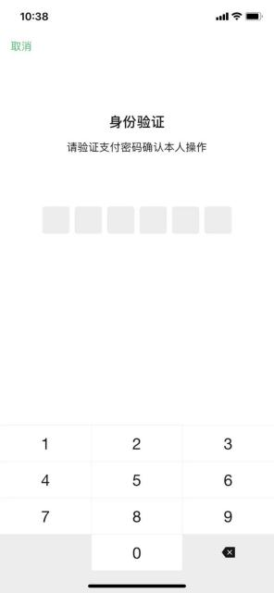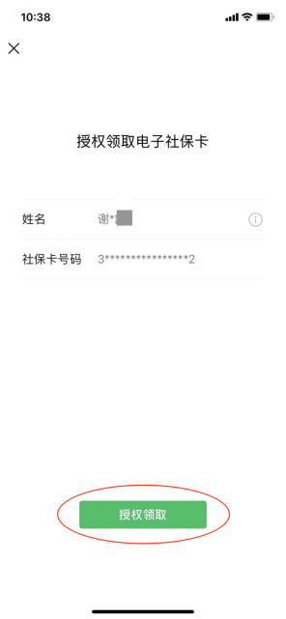

二、通过亲情服务代领子女及父母电子社保卡服务
- 进入本人电子社保卡界面 2.完成本人6位数字密码认证
点击亲情服务

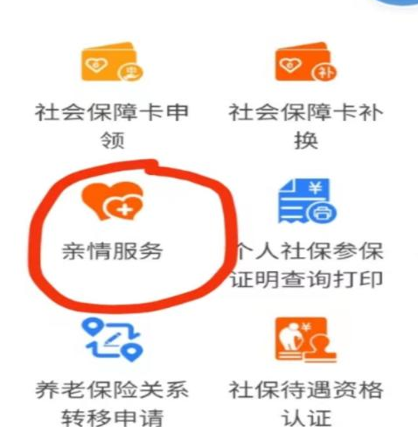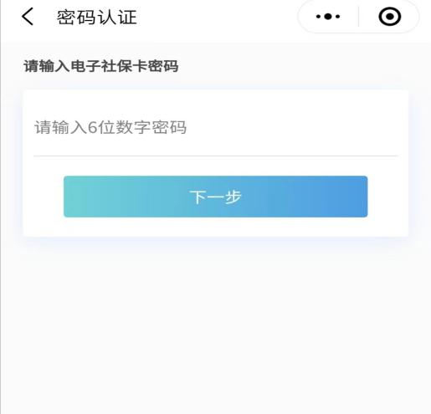
3.添加情亲账号，输入参保人 4.上传申领人身份凭证。
姓名、身份证号码及与本人关系。
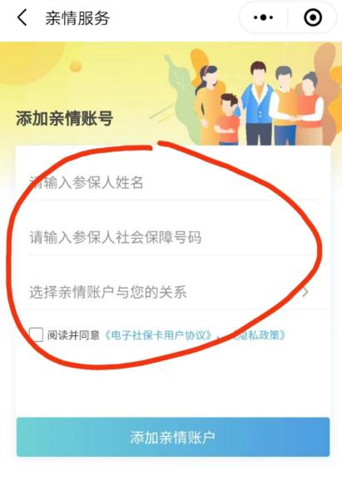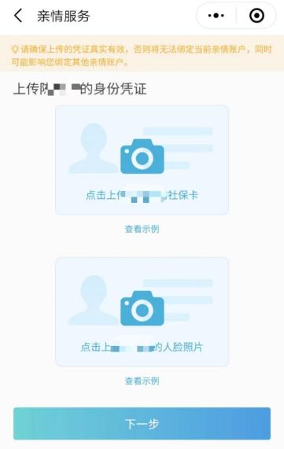

- 人脸识别后即可完成申领。
三、修改密码步骤
1.扫这里直接进入电子社保卡小程序

2.点击右下角“我的” 3.点击“设置”
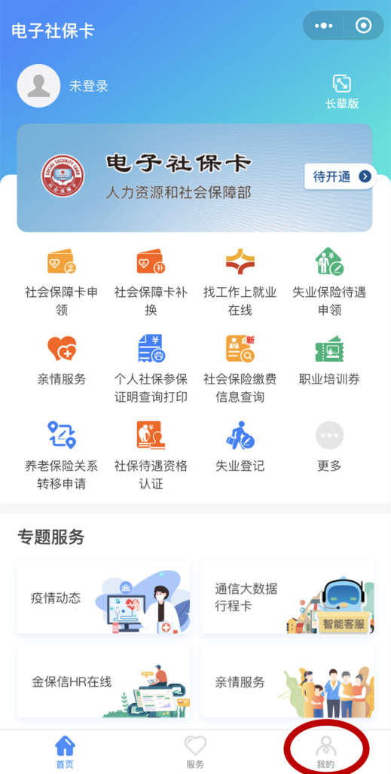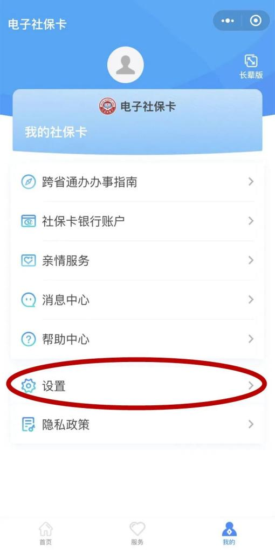

- 点击“重置密码” 5.点击“登录”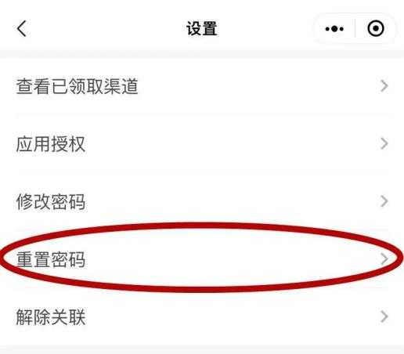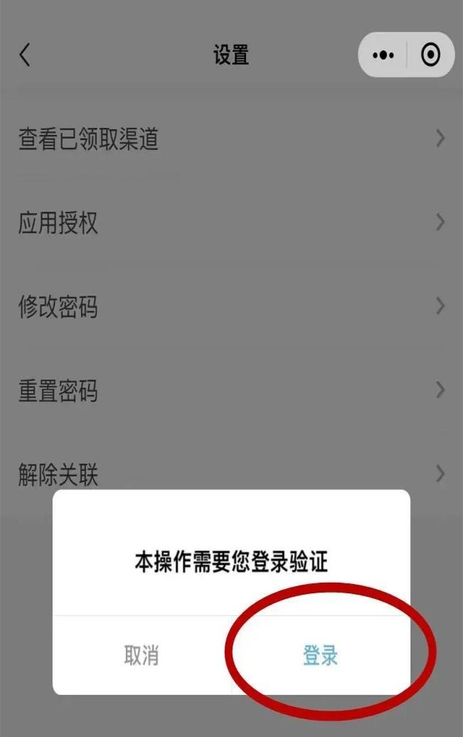
6.点击“忘记密码” 7.输入社会保障号码（身份证号码）

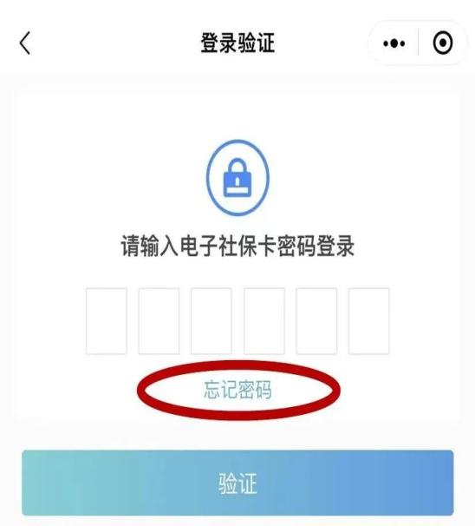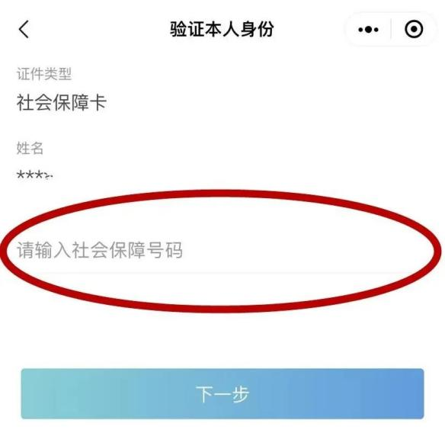

8.点击“获取短信验证码”，将收到的验证码输入后点击“确定”
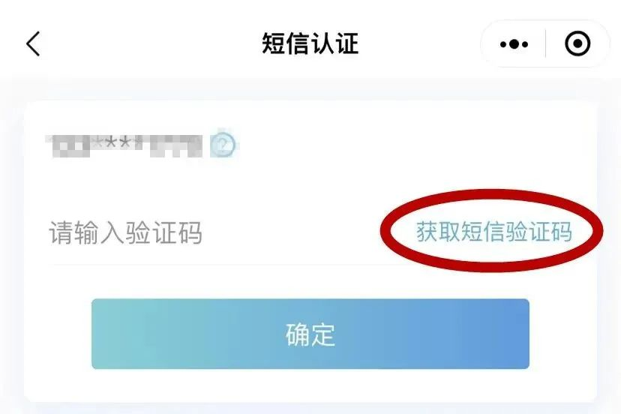
9.勾选小圆圈，点击“下一步”进行人脸识别

10.输入新密码
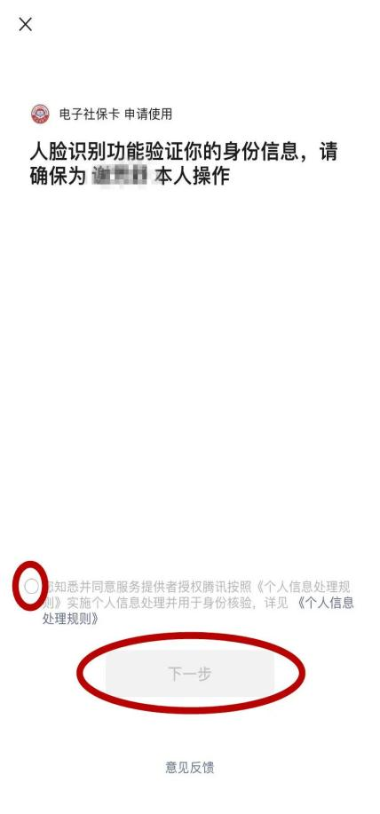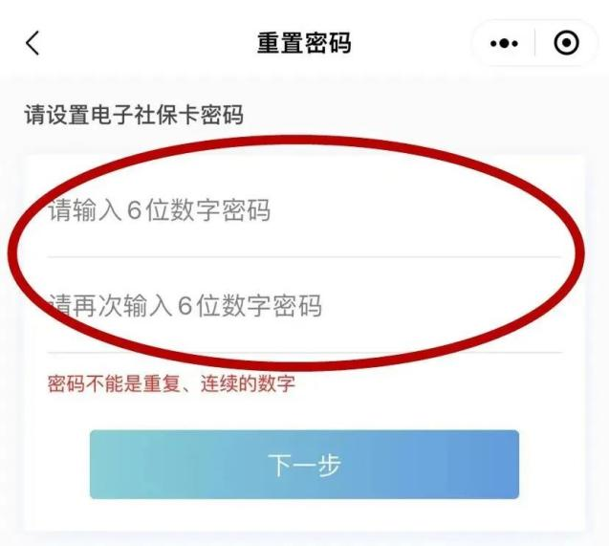

抄送：县委办、县人大办、县政协办。
兴国县人民政府办公室 2022年11月11日印发

